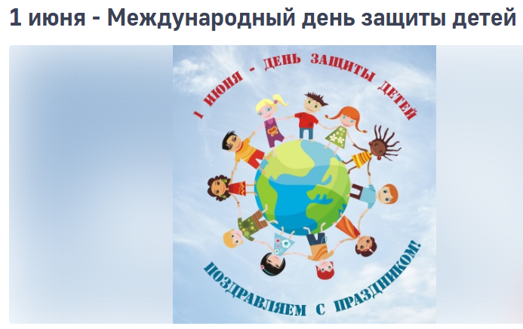
Сегодня 1 июня большой праздник – Международный день защиты детей! В 1925 году было принято решение о его проведении на Всемирной конференции по вопросам благополучия детей в Женеве, и с тех пор его празднуют во многих странах мира.
Точно неизвестно, почему было принято отмечать этот день именно 1 июня. Одна из версий гласит, что в этот день, в 1925 году, Генеральный консул Китая в Сан-Франциско собрал группу китайских детей-сирот и устроил для них празднование Фестиваля лодок-драконов. По случайности этот день также совпал с днем проведения конференции в Женеве.
После второй мировой войны вопросы сохранения здоровья детей стали как никогда актуальны. Поэтому в 1949 году в Париже состоялся конгресс для женщин, на котором была дана клятва о безустанной борьбе за обеспечение прочного мира как единственной гарантии счастья детей. А через год, в 1950 году 1 июня отпраздновали первый Международный день защиты детей. После этого его стали проводить ежегодно.
У Международного дня защиты детей есть свой флаг. На зеленом фоне, который символизирует рост, гармонию, свежесть и плодородие, вокруг знака Земли размещены стилизованные человеческие фигуры – красная, желтая, синяя, белая и черная. Они олицетворяют собой разнообразие и терпимость. В центре находится знак Земли – символ нашего общего дома.
День защиты детей – это не только веселый праздник, но и еще один серьезный повод напомнить взрослым о необходимости обеспечения безопасности своего ребенка.
Поэтому в рамках Международного дня защиты детей МЧС России совместно с органами государственной власти субъектов Российской Федерации в сфере образования, общественными (детскими, молодежными) организациями проводит комплекс мероприятий, направленных на профилактику безопасности подрастающего поколения в период летних каникул под названием «Мои безопасные каникулы!».
В этот день хочется пожелать каждому ребенку быть здоровым, окруженным любовью и заботой родителей, пусть всегда будет мирным небо над головой, а каждый новый день наполнен добротой и хорошим настроением. Родители, не забывайте, что именно вы в ответе за счастливое и безопасное детство ваших детей! С Международным днем защиты детей!

